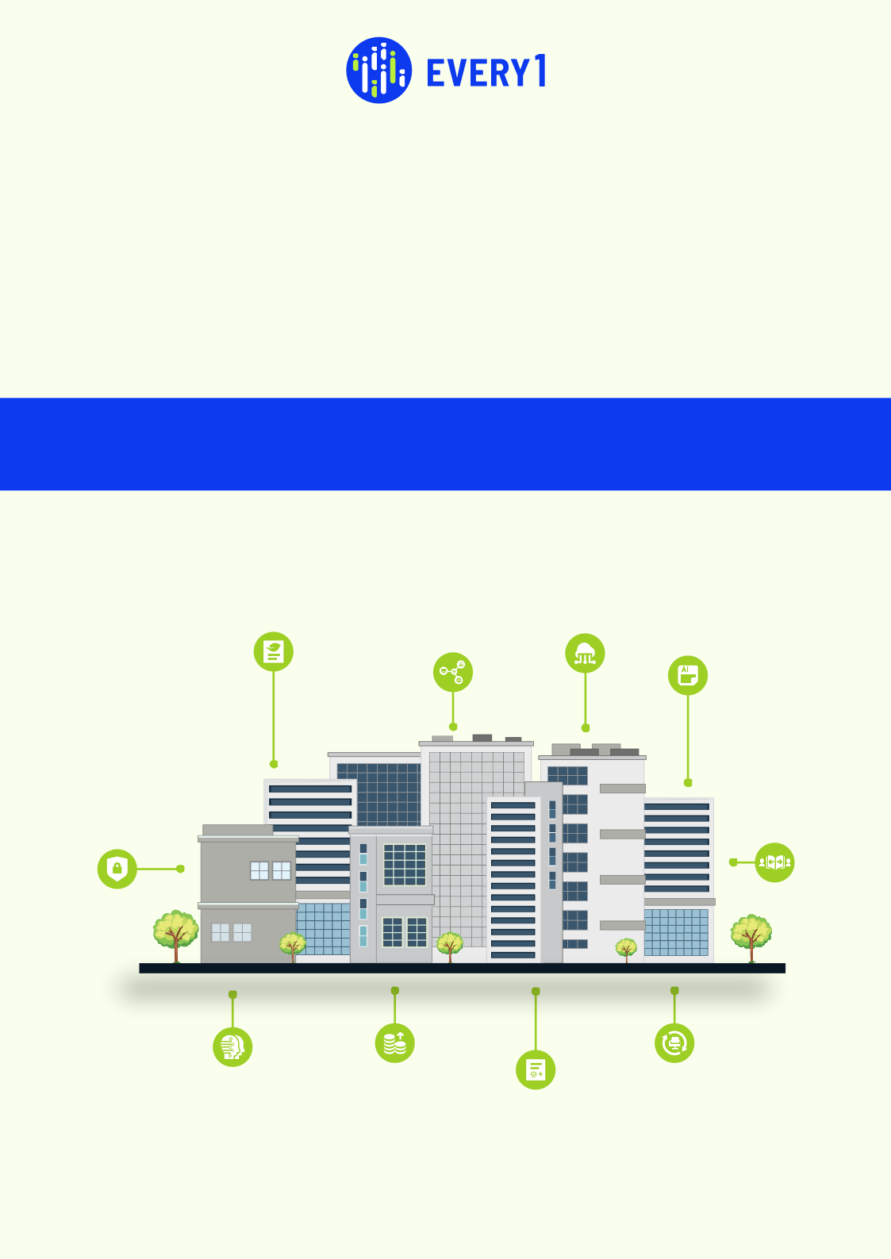
Stärkung von Unternehmen
Geben Sie den Unternehmen neue Energie!

Nutzen Sie die Kraft der digitalen Transformation und gestalten Sie die Zukunft der Energie! Stärken Sie Unternehmen. Treiben Sie Innovationen voran. Schaffen Sie eine nachhaltige Zukunft.

Digitale Transformation für eine nachhaltige Energiezukunft..
Digitaler Zwilling | Industrielles Internet der Dinge (IIoT) | Künstliche Intelligenz (KI) und Maschinelles Lernen | Cloud Computing | Datenvisualisierung | Cybersicherheit | Veränderungsmanagement | Kapitalrendite (ROI) | Zusammenarbeit und Wissensaustausch | Nachhaltigkeitsberichterstattung

